TALLLER GRADO SEGUNDO.

Indicador de desempeño:
Ubico mi cuerpo en el espacio y en relación con pequeños objetos.
Tema: Juegos de piso

Nota 1: Las fotos del trabajo debe ser enviado al correo juliangov@campus.com.co con el nombre de la niña y grado.

Juegos de piso
Los juegos de piso desarrollan el equilibrio principalmente ya que se usa principalmente las piernas para su ejecución, en algunas ocasiones se utilizan objetos para lanzar y caer en las diferentes casillas.
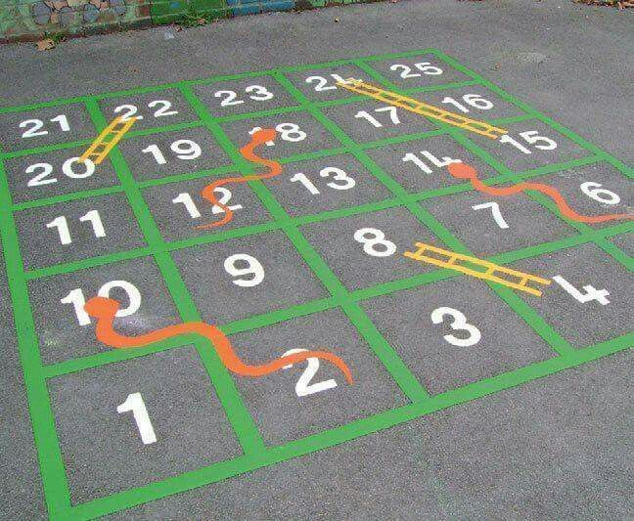
Actividad.
- Mini bolos

Materiales: de 6 botellas de plástico pequeñas, marcadores, lana y una pelota.

A las botellas le quitamos el papel de la marca y las decoramos realizándole ojos y figuras con los marcadores, también le colocamos pelo con la lana. Dejo imagen de ejemplo:
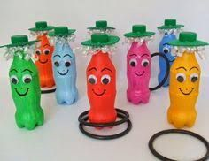
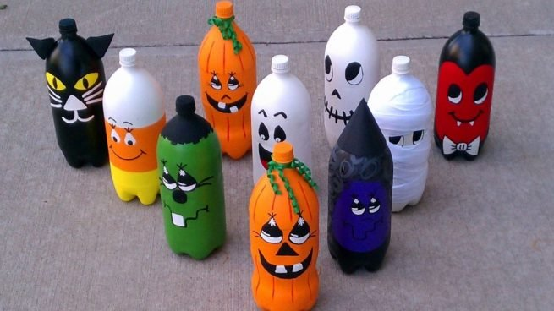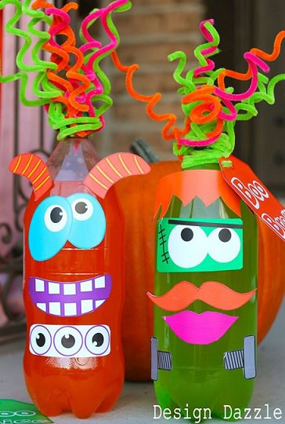

Luego colocamos las botellas a un extremo o un lugar alejado en formación de triangulo y tomo unos pasos de distancia, después con la pelota la tiramos por la intención de tumbar la mayor cantidad de botellas, para el otro lanzamiento debemos levantar de nuevo las botellas.
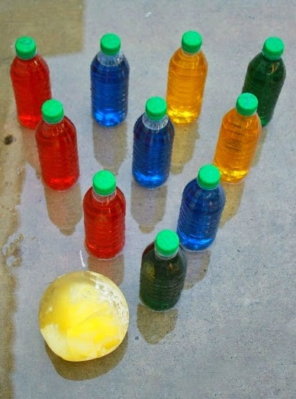
2) materiales para la clase del jueves: las 6 fichas de memoria, una cuerda o lana, 3 palos de chuzo, plastilina y silicona.

